Cad3DApp

三面図をベースにサーフェスモデルで作成するシンプルな3D CAD

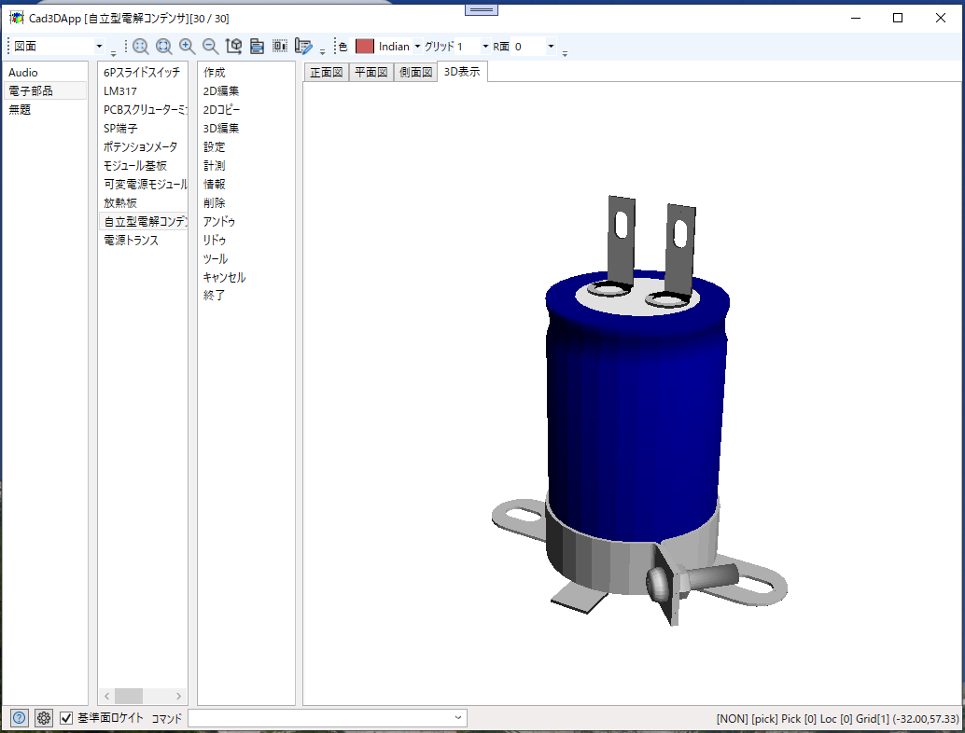

目次
1. 概要 4
3Dデータの作成方法 5
3Dモデルの表現方法 6
2Dから3Dモデルの変換 6
おもな機能 8
2. 画面の説明 10
3. コマンド 12
メインコマンド 12
サブコマンド 12
4. 表示機能 15
5. ファイル操作 16
6. キー操作 17
7. ロケイト・ピック操作 18
ピック 18
ロケイト 19
8. キー入力コマンド 20
9.３Ｄ編集 21
・押出 21
・ブレンド 23
・回転体 24
・掃引 25
・解除 25
10. 2D作成・編集コマンド 26
10.1 作成 26
10.2 2D編集 27
10.3 2Dコピー 31
11. その他コマンド 32
11.1 設定 32
11.2 計測 34
11.3 情報 34
11.4 削除 34
11.5 アンドゥ 34
11.6 ツール 34
11.7 キャンセル 35
11.8 終了 35
11.9 システム設定 35
12. レイヤ機能 37
13. グループ機能 38
14. 数値計算機能 38
15. データ構造 41
15.1 幾何データ 41
15.2図形の描画方法 43
図形の描画方法 43
POLYGONの問題点 45
中抜きデータの描画方法 46

1. 概要

2DのCAD上で正面図、平面図、側面図を使って3Dデータを作成するCAD。
作成した3Dデータはサーフェースデータとして表示することができる。

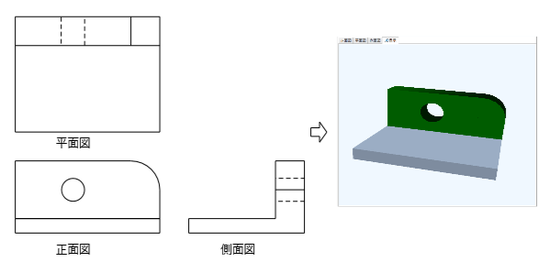

3Dデータの作成方法

3Dデータの作成は2DのCAD画面で外形線を作成し、そのデータに対して「押出」、「回転」や「掃引」などの3D化の操作を行って3Dデータを作成する。

直方体を作成する操作例
1) [正面図]のタブを選択して[作成][四角]コマンドを選択して2点ロケイトして四角形を作成。
2) [側面図]のタブを選択すると１本の縦線が表示されているので、これをピックして[3D編集][押出]コマンドを選択して2点ロケイトして直方体にする。
3) [平面図]でも四角形になっているのが核にでき、[3D表示]のタブを選択すれば3Dの状態を確認することができる。
4) 作成した3Dデータは[正面図]、[平面図]、[側面図]上で移動、回転などで再配置をすることができる。

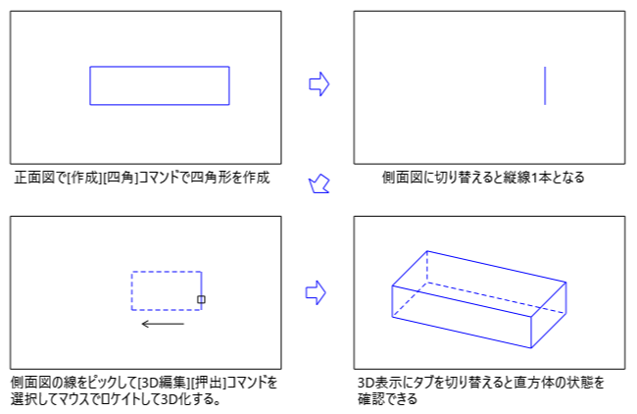

3Dモデルの表現方法
3Dモデルの表現方法には「ワイヤフレーム」「サーフェス」「ソリッド」の３つの方法がある。
ワイヤーフレームモデルは内部や面がなく境界線のみで表示。
サーフェスモデルは面の集合で内部が空洞になっている。
ソリッドモデルは内部が詰まった状態を表したモデル。
本CADではサーフェスモデルを採用している。(ワイヤーフレーム表示もサポート)

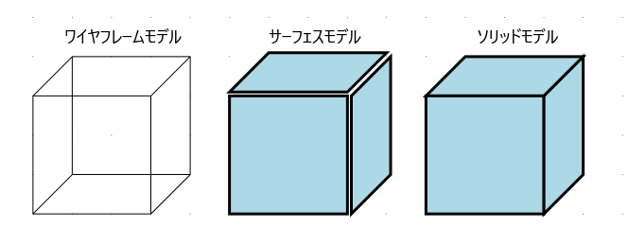

2Dから3Dモデルの変換

・押出
長方形や円等のスケッチ断面を描き、その形状に厚みをつけることで立体形状を作成

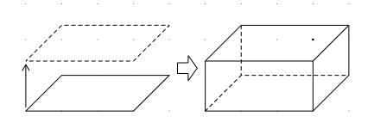

・ブレンド
２つ以上の断面を繋ぎ合わせることで立体を作成

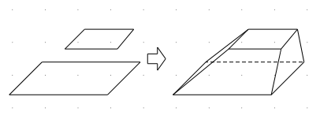

・回転体
長方形や円等のスケッチ断面を描き、その形状を回転させることで立体形状を作成

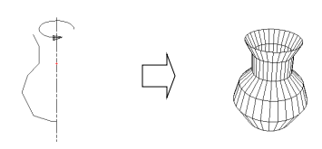

・掃引(スィープ)
長さ方向の軌道に沿ってスケッチ断面を押し出して作成します。パイプなど滑らかに断面が繋がる形状を作成

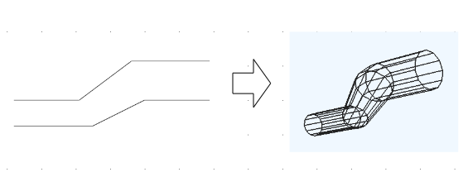

おもな機能
表示機能
・正面図
・平面図
・側面図
・3D表示(サーフェース表示/ワイヤーフレーム表示)

2Dでの作成要素
・線分要素
・円・円弧要素
・ポリライン(折線)要素
・ポリゴン(多角形)要素 (3Dでは面表示)

3D化機能
・押出
・ブレンド(断面結合)
・回転体
・掃引(スィープ)

2Dでの編集機能
・移動
・回転
・オフセット
・反転
・トリム
・ストレッチ
・拡大縮小
・分解
・分割
・R面
・接続
・属性変更

要素の属性
・線分の色(2D表示での色)
・線種(2D表示での線種)
・面の色(3D表示での色)
・2D表示の有無
・3D表示の有無
・逆順(面の向き)
・端面表示(3D要素)
・端面逆順
・レイヤー名(複数レイヤ指定可)
・グループ名

レイヤ機能
・最大64レイヤーまで名称設定(最大レイヤ数の変更は内部的には可能)
・1要素に複数レイヤ設定可能
・レイヤーごとに表示/非表示を設定(レイヤーが設定されていない要素は常時表示)

グループ機能
・要素ごとにグループ属性の設定
・Ctrl + マウス右ボタンでグループピック
・Appsキーで選択メニュー表示

キー入力によるコマンド実行

数値計算機能(入力欄に記述可能)

データ管理
・大分類、分類、データファイルの3層構造管理
・データの追加、削除、名称変更
・分類や大分類間でのデータの移動やコピー

その他
・アンドゥ/リドゥ機能
・要素のカット&ペースト
・計測(2D表示での距離と角度)
・要素情報表示
・画面コピー
・システム設定
・データ保存フォルダの設定
・データバックアップ機能

2. 画面の説明
画面の構成は中央の左側に図面ファイルのリストと操作コマンドリストがあり、右側にデータを作成するための2D画面(正面図、平面図、側面図)と3D表示をタブで切り替える画面がある。
上部のツールバーには操作アイコンがあり、下部のステータスバーにはコマンド入力欄とマウス位置などの情報表示欄がある。
コマンドと図面作成画面でマウスやキー操作でデータを作成し、3D表示タブで三次元表示し確認する。

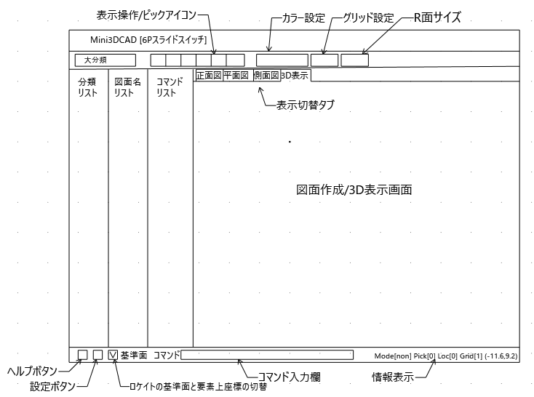
・図面作成/3D表示画面
タブによって[正面図]、[平面図]、[側面図]、[3D表示]を切り替えて使用する。
[正面図]、[平面図]、[側面図]の2D編集画面でマウス操作をしデータを作成して[3D表示]で三次元データを確認する。
・コマンドリスト
メインコマンドとサブコマンドからなっていてコマンドを選択してデータの作成や編集を行う。
作成コマンドの場合はコマンドを選択してからマウスのロケイトで位置を指定して行うが編集の場合は先に要素をピックしてからコマンドを実行する。
・大分類
図面ファイルの最上位の分類でコンボボックスで切り替える。コンテキストメニューで追加、名前の変更、削除ができる。
・分類リスト
図面ファイルの分類でリストの選択で切り替える。コンテキストメニューで追加、名前の変更、削除、コピー、移動ができる。
・図面名リスト
図面ファイルの分類でリストの選択で切り替える。コンテキストメニューで追加、名前の変更、削除、コピー、移動ができる。
・表示操作/ピックアイコン
表示操作として「領域拡大」「拡大」「縮小」「全体表示」と「ロケイトメニュー表示」、「領域ピック」「属性変更」が行える。
・カラー設定
作成要素は選択されている色で作成される。なお色の設定は2D表示と3D表示を別々に設定できる。2Dと3Dで別の色を設定する場合には[2D編集]の[属性変更]であこなう。
・グリッド設定
2D表示でのグリッドの間隔を設定する。マウスによるロケイトの位置はこのグリッドにまるめられる。なおグリッドの表示/非表示は[Ctrl + F1]で切り替える。
・R面取り(フィレット)の半径設定
ポリラインおよびポリゴンの頂点のR面取りをする時の半径を設定する。
・ヘルプボタン
ヘルプファイル(マニュアル)を開く
・設定ボタン
システムの設定値がダイヤログで表示され変更することができる。項目はデータ作成時の円の分割角度とデータの保存フォルダ。
・基準面チェックボタン
オートロケイトまたはメニューロケイトでのロケイト座標の切替。
基準面にチェックか入っていると平面図(XY平面)であればZが0になるように作成面の深さ方向の座標を0にする。チェックが入っていない時はピックした要素上の座標となる。
・コマンド入力欄
データの作成を数値入力で行いたときにここにコマンドを入力して行う。例えば 「line x10y5,x20y10」のように座標をコマンドと座標して[Enter]キーを押すと実行される。座標の指定がx〇y〇だけの場合は選択表示されている2D画面上の縦横の座標で作成されるが x〇y〇z〇までしてすると画面の種類に関係なく3次元の座標でデータを作成する。
・情報表示
画面の右下に表示される情報で[モード][ピック数][ロケイト数][グリッドサイズ][マウスの座標]が表示れる。

3. コマンド
図形データの作成はコマンドリストからコマンドを選択して[正面図][平面図][側面図]の2D画面上でマウスを操作して作成する。
コマンドリストはメインコマンドとサブコマンドの2階層からなり、コマンドを選択した後にロケイトをするものと先に要素をピックした後にコマンドを選択するものとがある。

メインコマンド
・作成
点、線分、折れ線などの要素を作成するコマンド。
・2D編集
選択した要素を移動、回転などの編集や属性の変更を行うコマンド。
・2Dコピー
選択した要素をコピーして移動や回転などの編集を行うコマンド。
・3D編集
作成した多角形などのもとに押出や回転、掃引などによって3D化するコマンド。
・設定
作成図面の各種設定をおこなう。
・計測
要素間の距離や角度または座標上の距離や角度を測定する
・情報
選択した要素の属性などの情報を表示。
・削除
選択した要素を削除する。
・アンドゥ
ひとつ前の状態に戻す。
・ツール
作図機能以外の機能
・キャンセル
ピックやロケイト、コマンドなどすべてクリアする。
・終了
データをファイルに保存してアプリを終了する。

サブコマンド
・作成
点 ロケイトした位置に点要素を作成。
線分 ２点ロケイトした位置に線分要素を作成。
円 １点目に中心点、２点目で半径を指定して作成。
円弧 １点目と２点目で円弧の端点を指定し３点目で円弧の膨らみの大きさを設定して作成。
四角 対角点の２点を指定して四角形を作成、作成した四角形はポリゴン要素でできている。
ポリライン 複数点ロケイトして折れ線要素を作成、ロケイトの終了は要素のない場所でマウスの右ボタンを押す。
ポリゴン 複数点ロケイトしてポリゴン(多角形)を作成、要素のない場所でマウスの右ボタンを押すとロケイトを終了する。作成した3D表示では平面として表示される。

・2D編集(3D化した要素を除く)
移動 選択した要素を２点ロケイトして要素を移動する。
回転 選択した要素を１点目を中心にして２点目から３点目に要素を回転する。
オフセット 選択した要素を２点ロケイトして要素を平行移動させる。
反転 選択した要素を２点ロケイトした点を結ぶ線分を基準に反転移動させる。
トリム 選択した要素で線分、円弧、折れ線のみ２点ロケイトした位置で長さを再設定する。
ストレッチ 選択した要素の端点または頂点を移動すする
拡大縮小 選択した要素を指定点を起点に拡大縮小する
分解 ポリラインやポリゴン要素を線分や円弧に変換する
分割 選択した要素で線分、円弧、折れ線はロケイトした位置を基準に２つの要素に分ける。ポリゴンの場合はロケイトした位置で切断して折れ線に変換する。
R面 ポリラインやポリゴン要素の頂点のR面(フィレット)処理をする
接続 選択した２要素(線分、円弧、折れ線)を接続して一つの折れ線要素に変換する。選択した要素が１要素(円弧、折れ線)の場合は端点同士を接続してポリゴン要素に変換する。
属性変更 選択した要素に対してダイヤログを表示して色や線種などの属性を変更する
一括属性変更 選択した複数の要素に対してダイヤログを表示し、チェックを入れた項目のみまとめて属性を変更する

・2Dコピー(3D化した要素を除く)
移動 選択した要素をコピーしコピーした要素を2点ロケイトで移動する
回転 選択した要素をコピーしコピーした要素をロケイトの１点目を中心にして２点目から３点目に要素を回転する。
オフセット 選択した要素をコピーしコピーした要素を２点ロケイトして要素を平行移動させる。
反転 選択した要素をコピーしコピーした要素を２点ロケイトした点を結ぶ線分を基準に反転移動させる。
トリム 選択した要素をコピーしコピーした要素で線分、円弧、折れ線のみ２点ロケイトした位置で長さを再設定する。
拡大縮小 選択した要素をコピーしそのコピーした要素で指定点を起点に拡大縮小する
要素コピー 選択した要素をクリップボードにコピーする
要素貼付け クリップボードにコピーされた要素を貼り付ける

・3D編集
押出 線分、折れ線またはポリゴンを作成した面とは別の面で選択し、[押出]コマンドを選択して２点ロケイトすることでロケイトした方向に引き延ばして3D化する。線分の場合は単なる平面となる。ポリゴンの場合は両端が塞がれた形となる。
ブレンド ２つの断面形状を結合して3D形状を作成する。
回転体 回転の中心線となる線分と外形線となる折れ線を選択してこのコマンドを選択すると外形線なる要素を線分を中心に一周まわした形状を作成する。
掃引 ２本の折れ線に沿って円を掃引して3Dデータを作成するので２本の折れ線を選択してこのコマンドを実行する。選択する折れ線は折れ点が同じである必要がある。
解除 押出、回転体、掃引でできた要素をピックしてこのコマンドを実行することにより、3D化する前の状態に戻す。
・設定
図面コメント 作成している図面に対してのコメントを設定する
表示レイヤ レイヤ管理のダイヤログを表示しレイヤの追加、削除、名称変更、表示レイヤを設定する。
非表示解除 全要素に対して要素属性の[2D表示]を表示に変更する。

・計測
距離 ロケイトした2点間の距離を求める
角度 1点目を中心に2点目と3点目の角度を求める
距離・角度 選択した要素同士の距離や角度を求める
・情報 選択した要素の属性などの情報を表示する。
・削除 選択した要素を削除する。
・アンドゥ ひとつ前の操作状態にする。
・ツール
画面コピー 作図領域の画面をクリップボードにコピーする
画面保存 クリップボードの画像データをファイルに保存する
イメージトリミング ダイヤログにクリップボードの画像を表示して画像のサイズ変更やトリミングをおこなう
メモ 常時表示を文字入力ダイヤログを表示してコメントを入力することができる。また計算式も入力して計算することもできる。
・キャンセル ピックやロケイト、コマンドなどをキャンセルする。
・終了 データを保存してアプリを終了する。

4. 表示機能
要素データの表示は2D表示と3D表示に分かれる。
2D表示は正面図(XY平面)、平面図(X-Z平面)、側面図(-ZY平面)に分かれデータの作成はこの2D表示でおこない、それでできた要素データを3D表示で立体として表示する。
それぞれの表示画面は画面上部のタブによって切り替えられる。
各画面の座標は下記のようになる。
コマンドをキー入力するときにXYの2次元で座標を指定する場合は正面図、平面図、側面図とも画面に対して正面図と同じくX軸Y軸として指定されるがXYZで入力すると画面とは関係なく実際のXYZ座標で値が設定される。

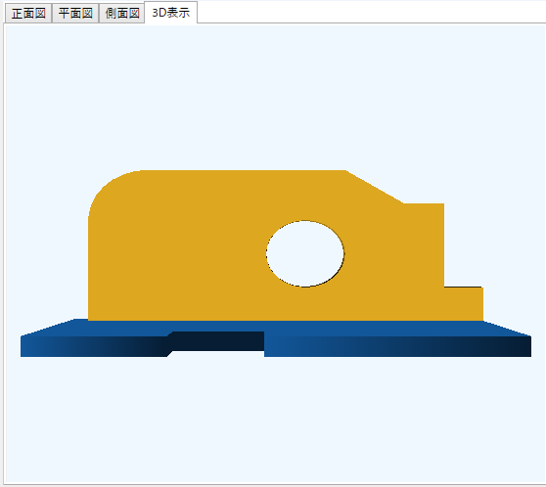
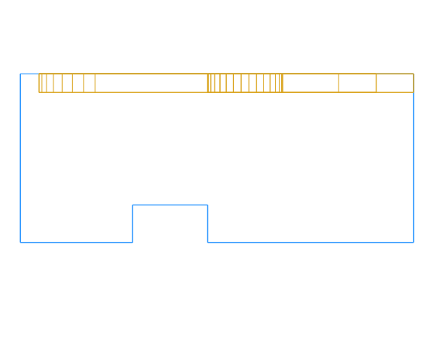
X

Z

3D表示
平面図

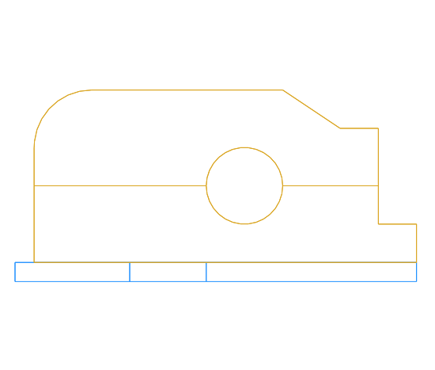
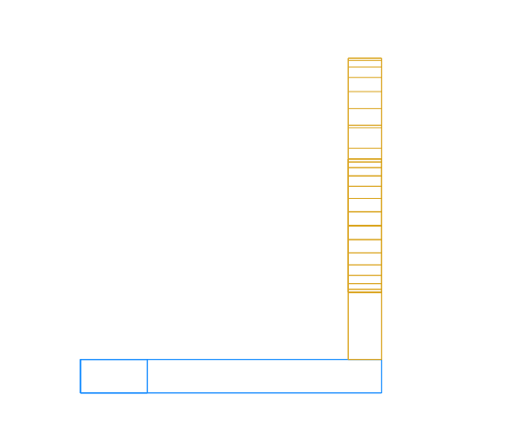

正面図
側面図
X
Y
Z
Y

5. ファイル操作
図面データは大分類、分類、図面名の3階層で管理している。実際のデータの保存も同じ階層のフォルダを作って保存している。
データの保存場所はソフトをインストールしたフォルダの元に保管されているが、システム設定でフォルダの場所を変更できる。

・大分類
大分類は上部ツールバーの左のコンボボックスにあり、ここで選択して切り替える。コンボボックスの上でマウスの右ボタンを押すとコンテキストメニューが表示され、「追加」、「名前の変更」、「削除」が選択できる。
・分類
分類は1番左のリストボックスで大分類と同じくマウスの右ボタンでコンテキストメニューが表示される。コンテキストメニューには「追加」、「名前の変更」、「削除」、「コピー」、「移動」が選択できる。「コピー」、「移動」は別の大分類へのコピーまたは移動をおこなう。
・図面
図面は左から2番目のリストボックスでマウスの右ボタンでコンテキストメニューが表示される。コンテキストメニューには「追加」、「名前の変更」、「削除」、「コピー」、「移動」、「プロパティ」が選択できる。

6. キー操作
2D表示(正面図、平面図、側面図)と3D表示で使用できるキーの種類が異なるが次のとおりである。

・2D表示
F1 再表示
F2 領域拡大
F3 全体表示
F4 拡大表示
F5 縮小表示
F7 領域ピック
Apps(右Winキー) ロケイトメニュー
ESC キャンセル
Back ロケイト点を一つ戻す
Ctrl + F1 グリッド0n/0ff
Ctrl + Left 左視点移動
Ctrl + Right 右視点移動
Ctrl + Up 上視点移動
Ctrl + Down 下視点移動
Ctrl + PageUp 拡大
Ctrl + PageDown 縮小
Ctrl + s ファイル保存
Ctrl + z アンドゥ
・3D表示
Left Y軸で回転
Right Y軸で回転
Up X軸で回転
Down X軸で回転
PageUp Z軸で回転
PageDown Z軸で回転
End 縮小
Shift + End 拡大
Ctrl + End 回転を初期化
Ctrl + Left 左に移動
Ctrl + Right 右に移動
Ctrl + Up 上に移動
Ctrl + Down 下に移動
Ctrl + PageUp 前に移動
Ctrl + PageDown 後に移動

7. ロケイト・ピック操作
コマンドの実行は先に編集などをおこなう要素を選択(ピック)してからコマンドを選択し必要に応じて座標位置指定(ロケイト)をおこなうが、その時のピックやロケイトのほうほうが幾つかある。

ピック
・個別ピック
通常の要素選択(ピック)はロケイトモード以外の時にマウスで右ボタンを押した時にマウス矢印の先端10ドット四方の範囲にはいる要素を選択する。選択した要素に対してコマンド処理をおこなう。
ピックの方法としてはその他にも幾つか方法がある。
・ピック選択
ピック位置で要素が重なっている場合、該当する要素をリスト表示してその中から選択する。要素のリスト表示には要素名称や座標が表示されるのであらかじめ要素に分類しやすい名称をつけておくと選択しやすい。
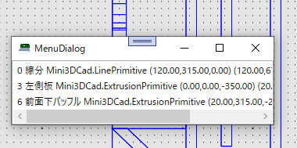

・領域ピック
ツールバーのアイコンかF7キーを押すとマウスの2点ロケイトで矩形領域を指定できその領域にはいる要素をまとめてピックする。
・アンピック
一度ピックした要素を再度個別ピックをおこなうとその要素の認識を解除する。
・グループピック
Ctrl + マウス右ボタンでピックした時、ピックした要素にグループが設定されていれば同じグループの要素を一括してピックする。

ロケイト
・通常ロケイト(マウス左ボタン)
マウスの左ボタンを押してする座標の指定方法でその時のマウスカーソルの先端が座標位置となるが、グリッドを表示している場合にはグリッドの位置に丸められる。グリッドの表示はShift+F1キーによって表示/非表示が切り替えられ、グリッドのサイズは上部ツールバーのコンボホックスで変更できる。

・自動ロケイト(マウス右ボタン)
要素上の座標を指定したい場合にロケイトモードでマウス右ボタンを押すとその近傍の座標 (端点、中点、1/4点、交点)でもっとも近い座標を取得する。
※ 要素上の座標
この時画面左下の「基準面ロケイト」にチェックが入っていると指定面の深さ方向の座標は0になる(正面図(XY面)であれば Z= 0となる)、チェックがない時は要素上の座標となる

・２要素交点(Altキー + マウス右ボタン)
２要素の交点座標を指定するときはロケイトモードでAltキーを押しながら２つの要素をマウス右ボタンでピックすると２要素の交点をロケイトされる。

・ピックでメニュー選択 ( Ctrl + マウス右ボタン)
要素上でCtrlキーを押しながらマウスの右ボタンを押すとメニュー( 端点・中間点, 3分割点, 4分割点, 5分割点, 6分割点, 8分割点, 垂点, 中心点, 頂点)が表示されそれを選択して座標位置を決める。この中で[垂点]はその前の座標点からピックした要素の垂点を座標位置にする。[中心点]は円の中心、円以外の場合は要素の平均座標位置となる。[頂点]は円の場合のみで円弧の端点または円の0°90°180°270°の座標位置の近傍点となる。

・メニュー選択 (Appsキー(右Winキー)またはツールバーのアイコン)
ロケイトモードでマウスの状態に関係なく表示するメニュー選択で座標を数値入力する。[座標入力]を選択した場合は絶対座標をX値とY値をカンマ区切りで入力する。 [相対座標]では直前に指定した座標に対しての相対座標値を指定することができる。またオフセットコマンドをしていた場合にはオフセット方向を決めるロケイトを行った後に[平行距離]を選択するとオフセット量を数値で入力できる。円を作成する場合には中心点を指定した後に [半径]を選択して数値入力をおこなう。編集の回転コマンドでは回転中心を指定した後に[ 回転角]を選択して回転角度(deg)を入力する。数値入力欄では数式を入れて計算させることもできる。

8. キー入力コマンド
数値で指定して図形を作成する場合には画面下のコマンド入力欄に文字列を入力してEnterキーを押すことでコマンドの実行ができる。
例えば 「line x0y0,x100y200」と入力してEnterキーを押す。
この場合、画面が正面図、平面図、側面図にかかわらず、画面をXY座標としてデータを作成する。
そのため前後方向は常と0で正面図であればZ座標、平面図あればY座標、側面図であればX座標が0となる。
３次元座標でデータを作成する場合はどの画面であってもzの値も入力する。
例えば「line x0y0z10,x100y200z100」のようにする。(現在３次元座標はpointとlineのみ)

コマンド
point 点要素の作成
point x100y100
line 線分要素の作成
line x10y10,x100y100
rect 四角形の作成(ポリゴン要素)
rect x10y10,x200y100
arc 3点の座標を指定して円弧を作成(始点、中間点、終点の順序)
arc x30y20,x60y30,x50y40
circle 中心座標と半径を決める座標を指定して円を作成
circle x10y20,x30y20 or circle x10y20,r20 (半径20の円)
polyline 複数の座標を指定して折れ線を作成
polyline x10y10,x20y10,x20y20,x10y20,x10y30
polygon 複数の座標を指定して多角形を作成
polygon x10y10,x20y10,x20y20,x10y20

対応パラメータ
x〇y〇 2D絶対座標
dx〇,dy〇 2D相対座標
x〇y〇z〇 3D絶対座標
dx〇dy〇dz〇 3D相対座標
p〇 要素番号 (未サポート)
r〇 半径
sa〇 開始角
ea〇 修了角
"〇〇"
文字列
〇〇 数値(IsDogit,-)

9.３Ｄ編集
2D画面で作成したデータを3D化する方法として「押出」「ブレンド」「回転体」「掃引」がある。

・押出
押出はある面で作成した折線またはポリゴン(多角形)を別の面でピックして[3D編集][押出]で立体化させる。
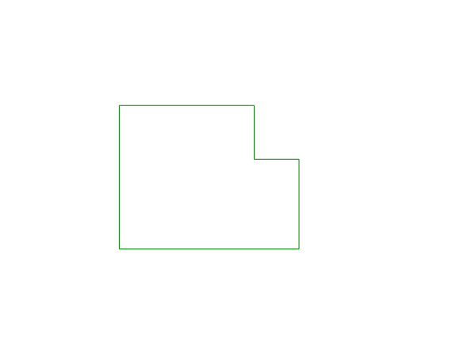


正面図で多角形を作成
側面図で確認
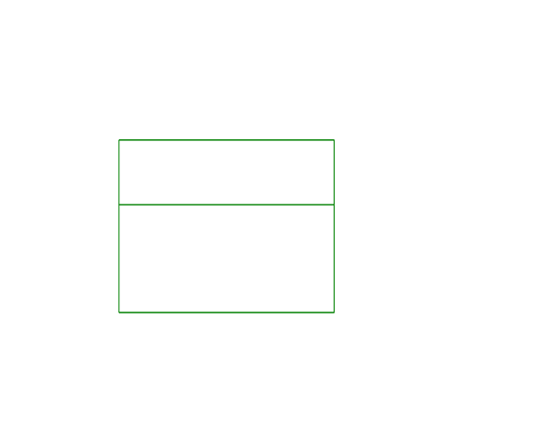
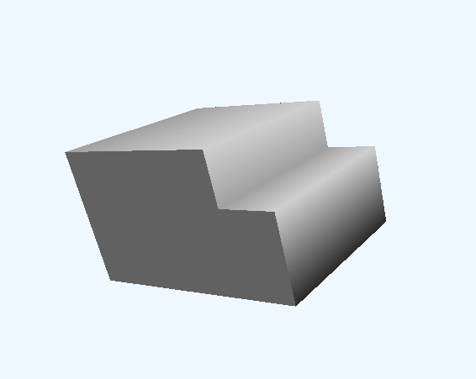

要素をピックして[3D編集][押出]を選択し左にマウスで2点ロケイトして3D化する

中抜き図形の場合

中抜きデータの押出をおこなう場合には外側の要素と内側の要素(穴の部分)をピックして[3D編集][押出]を選択して厚みをつけて3D化する。中抜きをおこなう場合には対象要素がすべてポリゴンである必要がある。(円は内部処理でポリゴンに変換している)

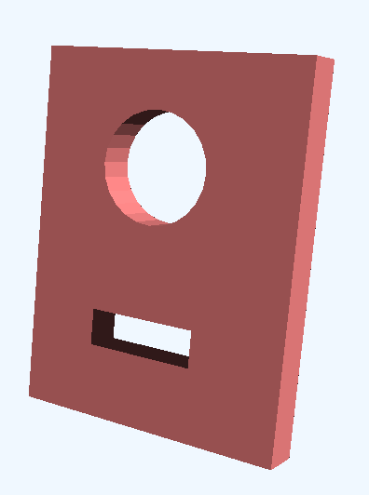
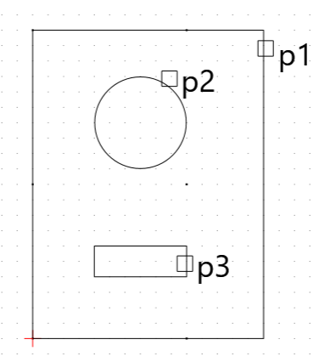

正面図で作成した場合は要素を選択した後、平面図または側面図で2点ロケイトしておこなう。
円の場合はポリゴンに変換する角数が多いと処理が重たくなるので適当な分割角度(15°ぐらい)にする。
分割角度の設定は押出処理をおこなう前に円をピックして[2D編集][属性変更]のダイヤログで分割角度を設定する。

・ブレンド
ブレンドは2つの断面形状(ポリゴン)を結合して立体要素を作成する方法。
下図でp1とp2で要素(ポリゴン)をピックした後に[3D編集][ブレンド]を選択するとp1とp2の近傍頂点を基準にして頂点同士をつなぎ合わせて作成する。
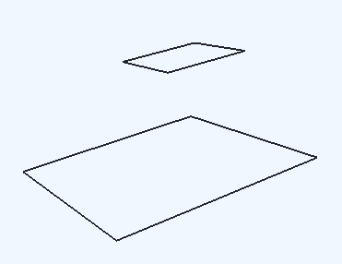
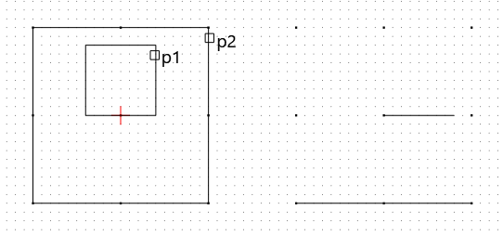

平面図
側面図
立体図(ワイヤフレーム)

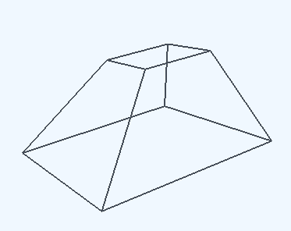
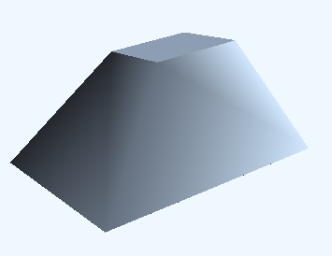

ブレンド実行後(ワイヤフレーム)
サーフェース表示

※ブレンドする断面形状は必ずしも平行である必要はないが頂点数は同じである必要がある。

ブレンドの対象にポリライン(線分、円弧を含む)でおこなった場合には曲面を作成することができる。
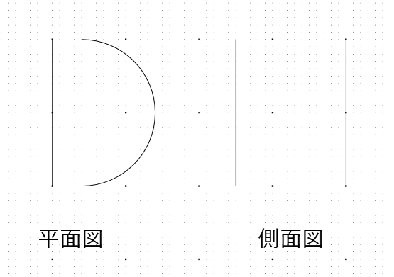
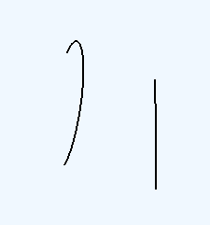

立体図(ワイヤフレーム)

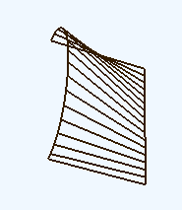
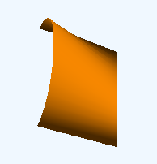
ブレンド実行後(ワイヤフレーム)
サーフェース表示

・回転体
円柱とかコップのような物を作成する時に使用するもので2D画面で中心線(線分)と外形線(折線)を作成し、中心線と外形線をピックして[3D編集][回転体]のコマンドを実行することで作成する。
作成した3Dデータは裏表の関係で全体的に暗くなる場合があるがその場合には2D画面で要素を選択し[2D編集][属性変更]を選択してダイヤログを出し[逆順]を選択すると表示の状態が変わるのでよい方を選択する。

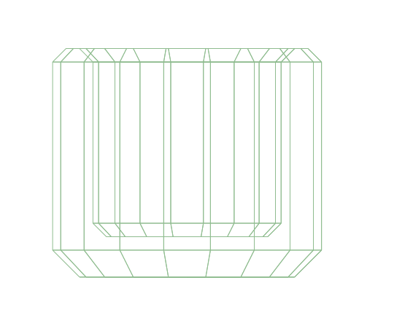

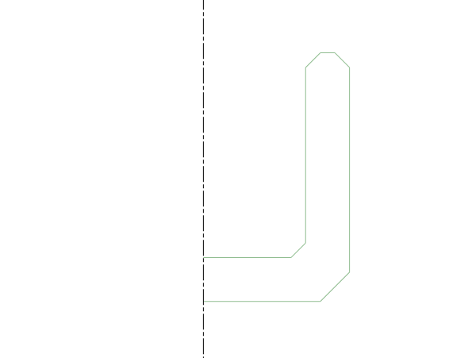

正面図で中心線(線分)と外形線(折線)を作成
中心線と外形線をピックして[3D編集][回転体]を実行

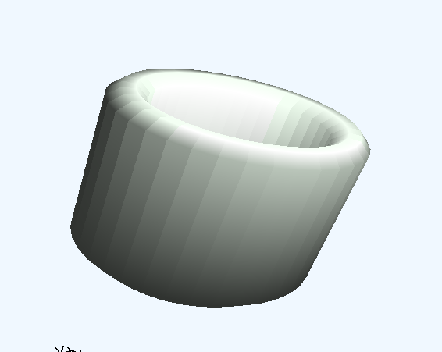

3D表示

・掃引
掃引は２つの折れ線を軌道にして円を掃引してできる３次元図形。
２つの折れ線は必ずしも平行である必要はないが折れ点の数が同じで互いに交差してないことが必要である。

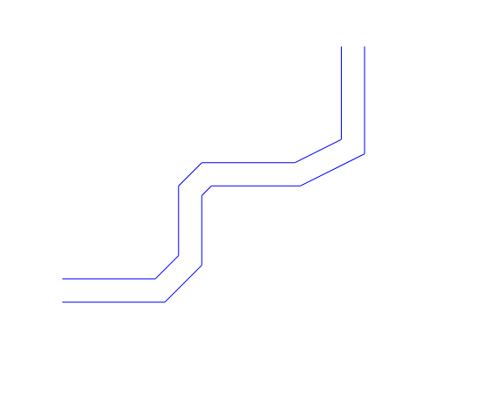
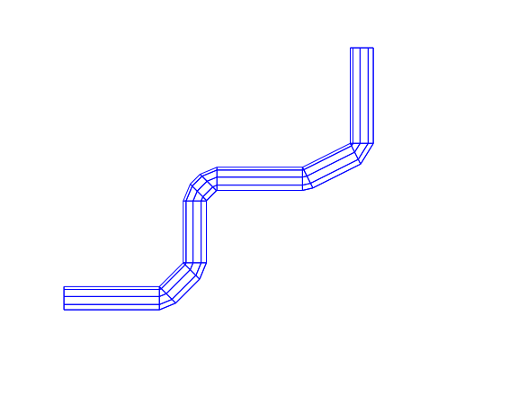

外形線2本を選択し[3D編集][掃引]を実行
正面図で折線で外形線を作成

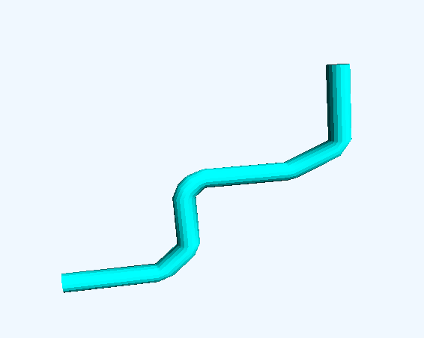

3D表示

・解除

解除は3D化する前の状態にするコマンドで「押出」要素であれば外形線となるポリゴンや折れ線に「回転体」であれば中心線と外形線に「掃引」で軌道となる折れ線に戻す。
形状変更などを行うときに使用する。

10. 2D作成・編集コマンド
3Dモデルを作るための2D画面上で作成するコマンド。
2D画面で作成したデータを[3D編集][押出]/[回転体]/[掃引]で3D化する。

10.1 作成
要素作成のコマンド
・点 [作成][点]コマンドを選択し、ロケイトした座標に点を作成する。
・線分 [作成][線分]コマンドを選択し、２点の座標をロケイトして線分を作成する。
・円 [作成][円]コマンドを選択し、最初に中心点の座標とロケイトしてから半径を指定する位置にロケイトして作成する。
・円弧 [作成][円弧]コマンドを選択し、まず始点と終点の座標を指定してから中間点の座標を指定して作成する。中間座標で円弧の膨らみを決定する。
・四角 [作成][四角]コマンドを選択し、対角点の２点の座標を指定して作成する。データはポリゴン要素で作成される。
・ポリライン [作成][ポリライン]コマンドを選択し、複数の座標点をロケイトして折れ線を作成する。座標点の確定は要素のない位置でマウスの右ボタンを押す
・ポリゴン [作成][ポリゴン]コマンドを選択し、複数の座標点を指定して折れ線を作成、座標点の確定は要素のない位置でマウスの右ボタンを押す。作成された要素は閉領域で3D表示では平面として表示される。

10.2 2D編集
・移動 要素をピックしてから[2D編集][移動]コマンドを選択し、２点ロケイトして１点目から２点目の距離を移動する。

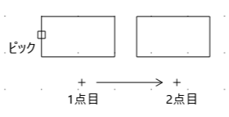

・回転 要素をピックしてから[2D編集][回転]コマンドを選択し、最初に回転の中心位置をロケイトして2点目から3点目にロケイトした角度分を回転させる。
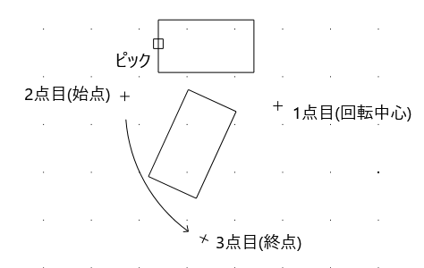

・オフセット オフセットは線分、円弧、折線やポリゴンを平行移動させるコマンドで、最初要素をピックして[2D編集][オフセット]コマンドを選択し1点目と2点目で平行移動の距離を設定する。線分の場合は単なる平行移動ですが、円弧の場合は半径が変わる。
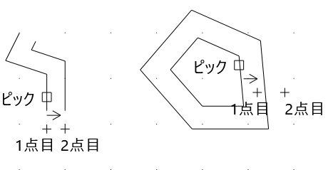

・反転 反転は2点で指定した線分に対して対称移動させるコマンドで要素をピックして[2D編集][反転]コマンドを選択し反転の基準となる線の始点と終点を選択して反転させる。

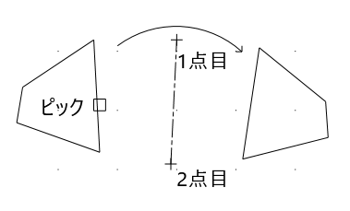

・トリム トリムはピックした要素を指定した2点で長さを変更することで線分、円弧、折線で使用できる。ポリゴンの場合は一度分割コマンドで折線に変換して行う。操作はトリムする要素をピックして[2D編集][トリム]コマンドを選択し２点ロケイトして行う。ロケイトするときにマウスの右ボタンで交点部をロケイトすれば自動ロケイトで交点位置を指定することができる。

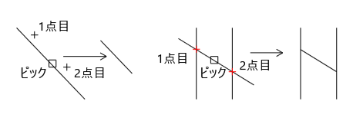

・ストレッチ ストレッチはピックした要素の端点または頂点を移動して形状を変える。移動したい端点または頂点近くをピックして[2D編集][ストレッチ]コマンドを選択して2点ロケイトする。

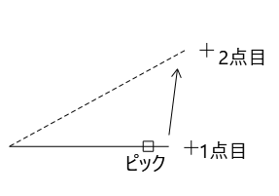
線分
ピックした近くの端点を移動させる

円弧
円弧の場合は3点円弧の３点を移動する点とみて中間点近くをピックした場合は始終点は移動せず中間点のみを移動してできる３点円弧を作成する。
始点近くをピックした場合には終点と中間点は移動せずに始点のみを移動してできる
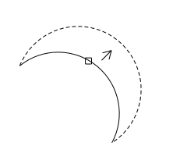
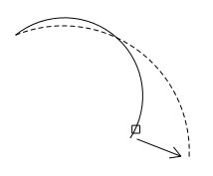
中間点の移動
始点の移動

ポリライン、ポリゴン
ボラインとポリゴンは頂点(折れ点)を移動したい場合は頂点近くをピックしてストレッチコマンドを選択して２点ロケイトして行う。頂点を追加する場合には頂点と頂点の中間部分をピックして行う。この時Altキーを押しながらロケイトすると円弧に変換することができる。
頂点を削除するときは削除したい頂点近くでピックして頂点を次の頂点または手前の頂点と重ねると削除することができる(ロケイトするときに右ボタンでロケイトすると頂点位置を取得できる)

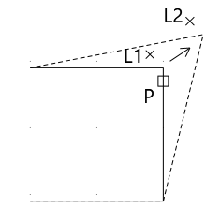
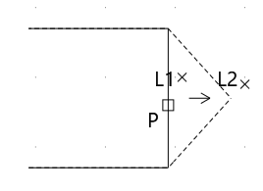
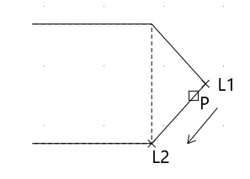
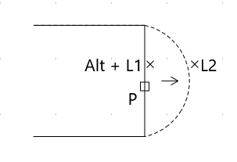

頂点の移動
頂点の追加
頂点の削除
円弧に変換

3D要素(押出、ブレンド、回転、掃引)
3D要素をストレッチする場合は一度要素をピックして[2D編集][属性変更]を選択して「外枠表示」にチェックを入れると3D要素のもととなるアウトラインを表示に変わるのでそのアウトラインに対してストレッチコマンドを実行して変形させることができる。
変形後は再度「外枠表示」にチェックを外す。

・拡大縮小 拡大縮小は要素をピックして[2D編集][拡大縮小]コマンドを選択し1点目に拡大縮小の基準点を指定し２点目と３点目で拡大率を設定する。

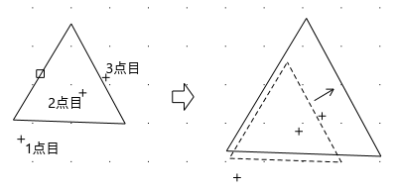

・分解 ポリラインまたはポリゴン要素を線分要素に分解する

・分割 要素の分割は要素をピックして[2D編集][分割]コマンドを選択し分割したい位置でロケイトする。ロケイトした位置の垂点で２つの要素に分割される。円の場合は作成時点で０°のところで切れているので一か所ロケイトするだけで２つの要素に分割される。

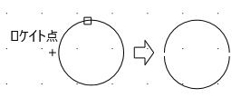
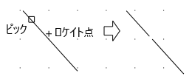

・R面 ポリラインまたはポリゴンの頂点を画面右上のR面で設定されているサイズに対してR面(フィレット)を作成する

・接続 接続は２つの要素をつないで１つの要素にするコマンドで２つの要素をピックして[2D編集][接続]コマンドを選択して実行する。ピックした位置に近い端点同士を接続する。折線を閉ループ(ポリゴン)にする場合は閉ループにする要素を選択して[2D編集][接続]コマンドを選択すると要素の端点同士を接続する。

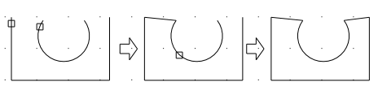

接続する要素が同一平面上にない場合
接続する要素が同一平面上にない場合は先にピックした要素の平面に後からピックした要素を投影して接続する。

接続前
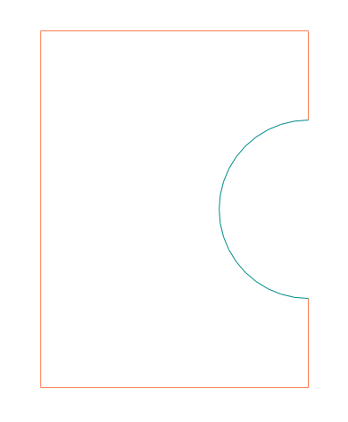
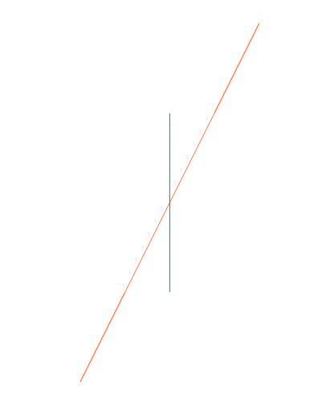
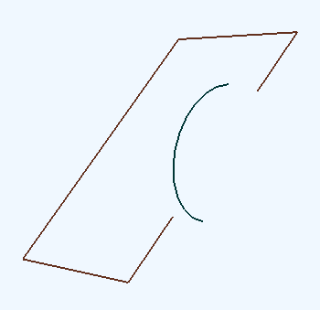

平面図
側面図
3D表示

接続後
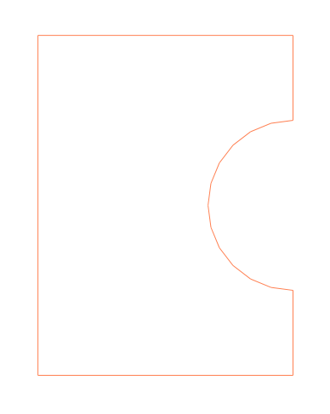
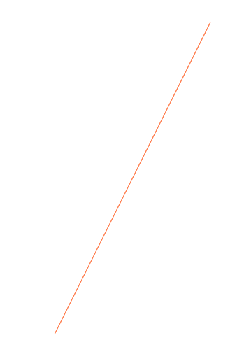
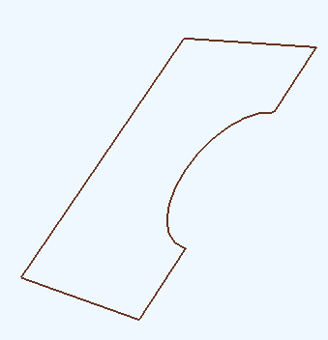

3D表示
平面図
側面図

10.3 2Dコピー
2Dコピーはピックした要素をコピーしてそのコピーした要素に対して編集を行う。
機能的には[2D編集]のコマンドと同じ

・移動
・回転
・オフセット
・反転
・トリム
・拡大縮小
・要素コピー 選択した要素をクリップボードにコピーする
・要素貼付け クリップボードにコピーされた要素を貼り付ける

11. その他コマンド

11.1 設定
・図面コメント 図面の情報を入力し保存する。
テキストの入力ダイヤログでは計算式の実行(F11キー)やURLを開く(ダブルクリック)ことができる。

・表示レイヤ 図面ごとにレイヤの設定ができ、それの管理するダイヤログを表示する。
レイヤは要素ごとに設定でき、2D編集や3D表示でレイヤごとに表示非表示を設定できる。
2D編集では編集に使用しない要素を非表示にして編集しやすくし、3D表示では外側の要素を非表示にすることにより内部の状態を見ることができる。
ダイヤログは常時表示ができるので編集しながら要素の表示非表示を切り替えられる。
なおレイヤが設定されていない要素は非表示にすることはできない。
レイヤの追加・削除・編集(名称変更)はマウスの右ボタンによるコンテキストメニューから項目を選択して行う。

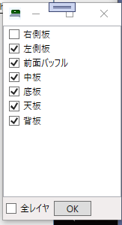
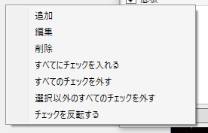

・非表示解除 属性変更で非表示に変更した要素を一括で表示に属性を変更する
・属性変更 要素の属性を変更するときは要素をピックして[2D編集][接続]コマンドを実行する。ダイヤログを表示して各項目を変更することができる。

属性の項目
名称 要素につける名称(任意)複数ピックした時の識別に使える
線分の色 2D表示の時の線分の色
線種 2D表示の時の線種
面の色(透明) 3D表示の時の面の色
外枠表示 3D要素(押出、ブレンド、回転体、掃引)を元のアウトラインデータで表示、そのアウトラインデータは2D編集で変更できる
2D表示 正面図、平面図、側面図での表示/非表示設定 (非表示の解除は[設定][非表示解除]でおこなう)
3D表示 3D表示の表示/非表示設定
円弧(半径、始角、終角) 円弧のみの属性、回転体や掃引時は始角、終角のみ有効
逆順 面の端点が時計回りか反時計回りかで光の反射が異なるのでその端点の順番 を入れ替える
分割角度 円を表示するときに多角形に変換しているがその時の分割角度、数値を小さ くすると滑らかになるがその分も表示や処理に時間がかかる。回転体や掃引 でも有効。
レイヤ名 図面に設定したレイヤ名の選択で複数のレイヤ名が選択できる。レイヤごとの表示非表示に対応する。この項目をダブルクリックすると新規レイヤ名の入力を行うことができる
グループ名 要素にグループ名を設定する。グループ名の設定は新規に入力するかコンボボックスのリストから選択する。グループ名が設定されている要素をCtrl+マウス右ボタンでピックするとピックした要素と同じグルー名の要素を一括してピックする。

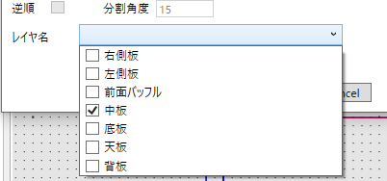
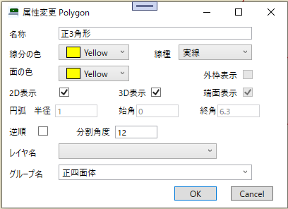

・一括属性変更 複数の要素の属性を一括して変更する。内容は属性変更ダイヤログと同じだが各項目の右にあるチェックボックスにチェックが入っている項目だけが反映される。

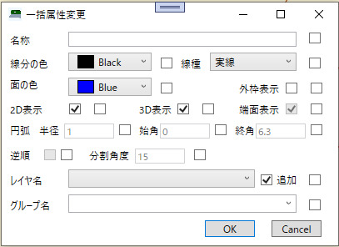

11.2 計測
・距離 コマンド選択後に2点ロケイトしてその距離を測定する
・角度 コマンド選択後に3点ロケイトして3点目を中心とした角度を測定する
・距離・角度

11.3 情報
・情報 要素の属性情報を表示するもので要素をピックした後メインコマンドの[情報]を選択して表示する。

11.4 削除
・削除 要素の削除を行うもので要素をピックした後メインコマンドの[削除]を選択する。

11.5 アンドゥ
・アンドゥ 一つ前の操作状態に戻す。ただしアンドゥの取り消し(リドゥ)はできない。

11.6 ツール
・画面コピー 2Dの編集領域や3D表示の領域をビットマップイメージでクリップボードにコピーする。
・画面保存 2Dの編集領域や3D表示の領域をビットマップイメージでファイルに保存する。
・イメージトリミング ダイヤログを表示してクリップボードにイメージデータのサイズ変更やトリミングをおこなう。
・メモ 常時表示を文字入力ダイヤログを表示してコメントを入力することができる。また計算式も入力して計算することもできる。

11.7 キャンセル
・キャンセル 操作途中の状態をキャンセルする。ピックやロケイトもキャンセルされる。

11.8 終了
・終了 編集している図面を保存して、アプリを終了する。

11.9 システム設定
画面の下部の左から2番目のボタンを押すとシステム設定のダイヤログを表示する。
システムの設定値や要素の初期値を設定する。

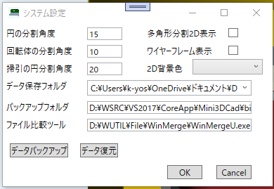

・円の分割角度 3D要素に変換する時の円弧の分割角度の初期値
・回転体の分割角度 回転体(3D要素)に変換する時の分割角度の初期値
・掃引の円部活角度 掃引(スィープ)で縁談面に変換する時の分割角度の初期値
・多角形分割2D表示 多角形要素(押出、ブレンドを含む)をサーフェース表示するために３角形に分割した状態を分かるように表示する(デバッグ用)
・ワイヤーフレーム表示 3D表示した時のサーフェース表示とワイヤーフレーム表示の切替(図面に保存)
・2D背景色 正面図などの2D表示の時の背景色(図面に保存)
・データ保存フォルダ 図面データの保存フォルダでその下に大分類や分類のフォルダがつくられる。この項目をダブルクリックするとフォルダ選択ダイヤログが表示される。
・バックアップフォルダ バックアップを保存するフォルダでバックアップボタンを押した時に図面データをこのフォルダにコピーする。 この項目をダブルクリックするとフォルダ選択ダイヤログが表示される
・ファイル比較ツール データ復元ダイヤログで表示された図面データのファイル(テキストファイル)を比較するためのツールの設定(WinMergeを推奨)。この項目をダブルクリックするとフォルダ選択ダイヤログが表示される
・データバックアップ ボタン 図面データをバックアップフォルダにコピーする
・データ復元 ボタン データ復元ダイヤログに差異のある図面データを表示し、必要に応じてバックアップデータを図面フォルダに戻す。
データ復元ダイヤログ
データフォルダとバックアップフォルダと比較して差異のある図面データの一覧を表示する。
バックアップデータを図面ファイルに戻すときはファイルを選択して「強制上書き」にチェックを入れ「<<更新」ボタンを押しておこなう。
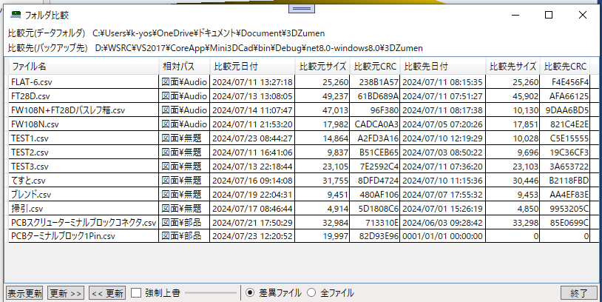

12. レイヤ機能
レイヤは各要素ごとに表示/非表示を管理する機能で最大64レイヤ(内部的には変更可能)まで名称をつけて設定できる。
一つの要素には複数のレイヤが設定できその中に一つでも表示レイヤがある場合にはその要素は表示される。
レイヤが一つも設定されていない要素は常に表示される。
レイヤーの設定は[設定][表示レイヤー]コマンドを実行すると表示レイヤーダイヤログが表示されレイヤーの処理をおこなうことができる。
ダイヤログ上でチェックボックスで表示設定をおこない、マウスの右ボタンをコンテキストメニューで「追加」「編集」「削除」をおこなう。

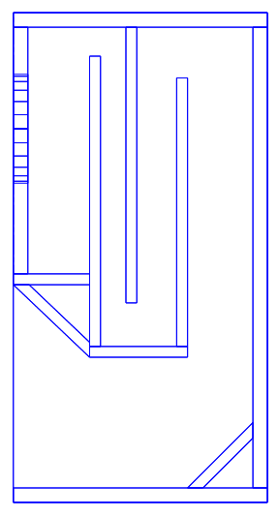
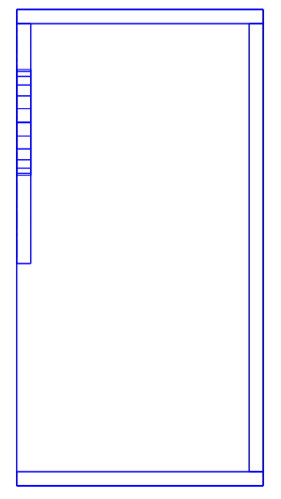
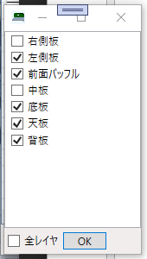
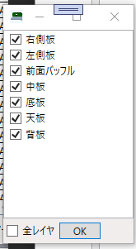

全レイヤ表示
右側板と中板を非表示

2Dの表示画面で一部のレイヤを非表示にすることによって編集操作がしやすくなる。
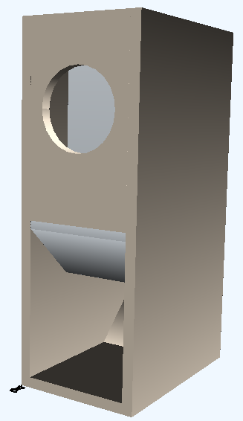
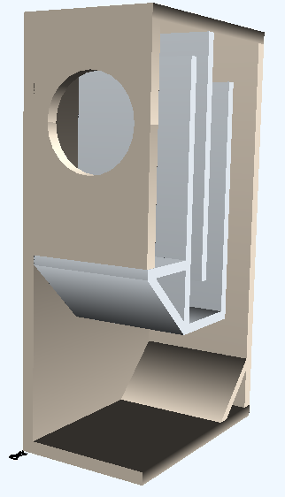
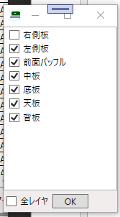

全レイヤ表示
右側板を非表示
3D表示では内部の状態を確認できる。

13. グループ機能
グループは各要素ごとに属性の一つで名前で管理している。
グループが設定されている要素をグループピック(Ctrl + マウス右ボタンピック)で行うと同一のグループ名の要素を一括してピックすることができる。
これによって複数の要素をまとめて編集することができる。

14. 数値計算機能

座標点を数値入力するダイヤログやキー入力コマンドでは数式を入れて計算させることができる。

例: 座標入力ダイヤログ
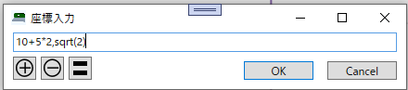

と入力すると[OK]ボタンを押した時に計算処理をして(20,1.41)の座標が指定される。
また数式の部分(10+5*2)を選択して[=]ボタンまたはF11キー、マウスの右ボタンでコンテキストメニューを出して[計算]を選択するダイヤログ上で計算処理をする。(10+5*2 = 20 と表示される)
これはキー入力コマンドでも同様のことができる。
line x10+2y2*3,x10+2+5y2*6
とコマンドを入力すると (12,6,0)-(17,12,0)の線分が作成される。

使用できる演算子や関数
二項演算子 + (加算), - (減算), * (乗算), / (除算), % (剰余), ^ (べき乗/累乗)
優先順位 () > 関数 > ^ > *, /, % > +, -
定数 PI (円周率), E (自然対数の底)
特殊な引数(関数内のみで使用可)
1.[#] 前回の計算結果(予約のみ)
2.[@] sum/product/repeatで使用する繰り返し値
3.[%] repeat関数内で使用され値 reapeat関数の結果の値
関数
1. RAD(x) 度をラジアンに変換
2. DEG(x) ラジアンを度に変換
3. mod(x,y) 剰余(割算の余り)
4. pow(x,y) べき乗(累乗)
5. sqrt(x) 平方根
・三角関数
1. sin(x) 正弦
2. cos(x) 余弦
3. tan(x) 正接
4. asin(x) 逆正接
5. acos(x) 逆余弦
6. atan(x) 逆正接
7. atan2(x,y) 逆正接
8. sinh(x) 双曲線正弦
9. cosh(x) 双曲線余弦
10. tanh(x) 双曲線正接
11. asinh(x) 逆双曲線正弦
12. acosh(x) 逆双曲線余弦
13. atanh(x) 逆双曲線正接
・指数、対数関数
1. exp(x) e のべき乗(累乗)
2. ln(x) e を底とする自然対数
3. log(x) 10 を底とする対数
4. log(x,y) x を底とする y の対数
・数値調整関数
1. abs(x) 絶対値
2. ceil(x) 切上げ(x 以上で最小の整数値)
3. floor(x) 切捨て(小数点以下の数の内最大の整数値)
4. round(x) 四捨五入(もっとも近い整数値)
5. trunc(x) 浮動小数点の整数部
・判定関数
1. sign(x) 符号示す値(1/0/-1)
2. equals(x,y) 等価判定 x==y 1,x!=y 0 ⇒ ⇒
3. lt(x,y) 大小判定(less than) x > y 1, ⇒ 以外は 0
4. gt(x,y) 大小判定(greater than) x < y 1, ⇒ 以外は 0
5. compare(x,y) 大小判定 x > y 1,x==y 0,x<y -1 ⇒ ⇒ ⇒
6. max(x,y) 大きい方
7. min(x,y) 小さい方
・組合せ、順列関数
1. combi(n,r) 組合せの数(nCr) Combination
nCr = (n*n-1*n-2・・・*n-r+1) / (r*r-1*r-2*・・・*2*1)
= n! / (n – r)! * r!
= nPr / r!
異なる n 個の中から r 個を選んだ時の組合せの数(順番は問わない)
2. permu(n,r) 順列の数(nPr) Permutation
nPr = n*n-1*n-2・・・*n-r+1
= n! / (n – r)!
異なる n 個のものから r 個を選ぶ場合の「並べ方」の数
・特殊関数
1. fact(x) 階乗 factorial
n! = 1*2*3・・・*n
2. fib(x) フィボナッチ数列 Fibonacci sequence
F0 = 0
F1 = 1
Fn+2 = Fn + Fn+1 (n ≥ 0)
・レオナルド・フィボナッチが考案 した問題
1 つがいの兎は、産まれて 2 か月後から毎月 1 つがいずつの兎を産む。
兎が死ぬことはない。
この条件の下で、産まれたばかりの 1 つがいの兎は 1 年の間に何つがいの
兎になるか？
3. gcd(x,y) 最大公約数 greatest common divisor
ユークリッドの互除法で求められる
4. lcm(x,y) 最小公倍数 Least Common Multiple
lcm(x,y) = x・y / gcd(x,y)
・級数計算関数
1. sum(f([@]),n,k) 級数の和 計算式 f([@])に n から k まで入れた合計
f([@]) : 数式、[@]には n から k までの値が入る
sum(f([@]),n,k) = f(n) + f(n+1) ・・・f(k)
f([@]) = 2 * [@] , n = 1, k = 5 とすると
sum(2*[@],1,5) = 2*1+2*2+2*3+2*4+2*5 = 30
2. product(f([@]),n,k)
級数の積 計算式 f([@])に n から k までを入れた積
f([@]) : 数式、[@]には n から k までの値が入る
product(f([@]),n,k) = f(n) * f(n+1) ・・・f(k)
f([@]) = 2 + [@] , n = 1, k = 3 とすると
product(2+[@],1,3) = (2+1)*(2+2)*(2+3) = 60
3. repeat(f([@],[%]),i,n,k)
計算式 f([@],[%]) を n から k まで入れて繰返して計算する。
f([@],[%]) : 数式、[@] : n から k までの値、 [%] : 前回の計算の結果
i : [%]の初期値、 n,k : 繰り返しの開始値と終了値(増分は 1)
[%] = f([@],[%]) を n から k まで繰り返した結果が出力される。
例 : 元本 1 万円を年利 2%で 5 年預けた場合の金額
repeat([%]*1.02,10000,1,5)
⇒ ((((10000*1.02)*1.02)*1.02)*1.02))*1.02 = 11040.808

15. データ構造

15.1 幾何データ

点や線などの幾何データの構造は点と線分を除いては純粋な3次元データではなく、
3次元データの中の2次元平面に描写した形で表されている

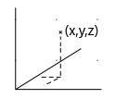
Point3D
double x, y, z

Line3D
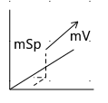
Point3D mSp 始点
Point3D mV 線分のベクトル

3D 線分に対する垂点
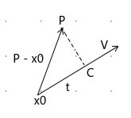
ベクトルの直交 PC・V = 0
PC = p - (tc・V + x0)
(p - tc・V - x0)・V = 0
tc・ V^2 = p・V - x0・V
tc = 1 / V^2 - V (p -x0)
プログラムでは
u = mSp → p , t = v * u / |v|^2

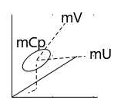
Arc3D
Point3D mCp 平面座標中心
Point3D mU 平面座標X軸の向き
Point3D mV 平面座標Y軸向き(Uに対して垂直)
double mR 円の半径
double mSa 開始角
double mEa 終了角

平面の座標を3D座標に変換
P(u,v) = c + u * x + v * y

3D座標から平面座標に変換
3D座標 P(x,y,z) 2D座標 Q((s,t) 2D平面 U(x,y,z) V(x,y,z)
2D座標から3D座標を求める
x = s * Ux + t * Vx
y = s * Uy + t * Vy
z = s * Uz + t * Vz
これを逆変換して求める
a = Uy * Vx - Ux * Vy
b = Uz * Vy - Uy * Vz
c = Ux * Vxz- Uz * Vx
|b| < |a| かつ |c| < |a|の時
Qs = (Py * Vx - Px * Vy) / a
Qt = (Px * Uy - Py * Ux) / a
|c| < |b| かつ |a| < |b|の時
Qs = (Pz * Vy - Py * Vz) / b
Qt = (Py * Uz - Pz * Uy) / b
|a| < |c| かつ |b| < |c| の時
Qs = (Px * Vz - Pz * Vx) / c
Qt = (Pz * Ux - Px * Uz) / c

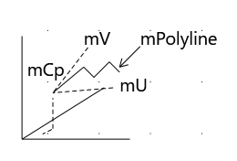
Polyline3D
Point3D mCp 平面座標中心
Point3D mU 平面座標X軸の向き
Point3D mV 平面座標Y軸向き(Uに対して垂直)
List<PointD> mPolyline 座標点リスト(2D座標)

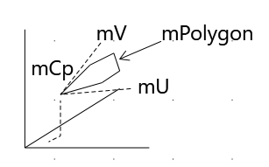
Polygon3D
Point3D mCp 平面座標中心
Point3D mU 平面座標X軸の向き
Point3D mV 平面座標Y軸向き(Uに対して垂直)
List<PointD> mPolygon 座標点リスト(2D座標)

15.2図形の描画方法

図形の描画方法
3D表示には OpenGLを用いて表示している。その時の座標データの受け渡し形式を示す。
LINES, LINE_STRIP, LINE_LOOPは WireFrame、それ以外は Surface 表示となる。
(当初はこの部分も自前で作ってみたが性能が低すぎて断念)
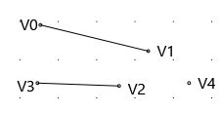
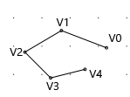

LINES
LINE_STRIP

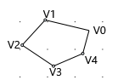

LINE_LOOP

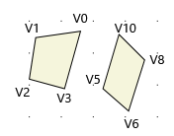
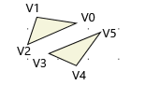

TRIANGLES
QUADS

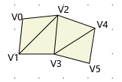
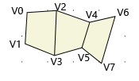

QUAD_STRP
TRIANGLE_STRIP

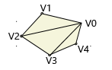
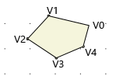

POLYGON
TRIANGLE_FAN

POLYGONの問題点
OpenGLの場合POLYGONの表示は凹型図形に対応していないので多角形の表示では複数の三角形に分割して表示する。

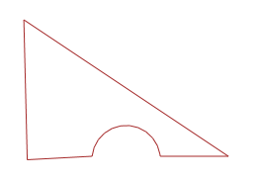
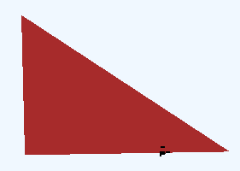

元の多角形図形
OpenGLで表示

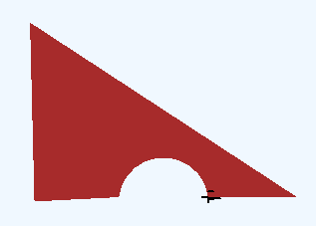
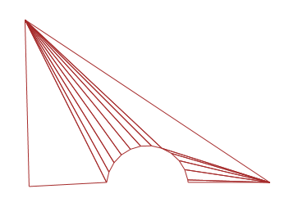

OpenGLで表示
多角形を三角形で分割

POLYGONを三角形分割する手順(内部処理)
① 座標点を反時計回りにする
② 最初の座標点と次とその次の座標点で三角形を作成
③ できた三角形内に多角形の座標点があったり線分の交差があった場合には座標点を先に進める
④ 三角形内に座標点がなく線分の交差もないときはその三角形を登録し中点座標を多角形の座標から削除して②に戻る。
⑤ ②～④を座標点数が３になるまで繰り返えす。

中抜きデータの描画方法

OpenGLでは中抜きデータを描画する方法がないので複数の要素(四角形)に分割して描画する。

四角形に分割する方法として全ポリゴンの頂点から水平線を引いて垂直方向にソーティングし領域を分割し、左から奇数の位置だけの領域を描画領域として残す。
内部に円がある場合には円をポリゴンにして変換して同様の処理をおこなって作成する。

